**МБДОУ Детский сад «Синяя птица»**



***Консультация***

***музыкального руководителя***

***Зюзиной О.А.***

**«Воспитание души ребенка через музыку».**

***г. Салехард***

Каждый родитель хотел бы, чтобы его ребенок, его любимый малыш был всесторонне развит. И совместными усилиями мы можем это сделать.

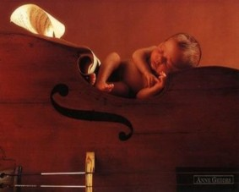Музыкальные способности связаны с эстетическим развитием человека, его способностью к творчеству, и, в наиболее общей форме, с культурой вообще. Однако не каждый ребенок проявляет музыкальные способности, не всем детям нравится петь или слушать, например, сонаты Шопена. А связано это с музыкальным «образованием» малыша и особенно в первые дни и месяцы жизни.

Неудивительно, что большинство вьетнамцев обладают совершенным музыкальным слухом. На вьетнамском языке одно и то же слово, произнесенное в разных тональностях, имеет различный смысл. Новорожденный малыш с рождения учится распознавать особенности звучания слова, «музыку языка», слушая речь своих родителей.

Музыкальные способности начинают формироваться тогда, когда ребенок способен слышать музыку, то есть еще в утробе матери. Поэтому можно уже в период беременности слушать музыку. Конечно, музыка должна у мамы вызывать положительные эмоции, ведь ее психоэмоциональное состояние в огромной степени влияет на развивающееся дитя в ее утробе. Музыка должна быть спокойной, красивой, мелодичной, вызывать состояние «снизошедшей благодати». Восприятие музыки в определенной мере оказывает влияние на психику человека, вызывает разные эмоции и психические состояния: есть музыка депрессивная, вызывающая необъяснимую тревогу, страх; есть музыка успокаивающая, музыка для медитаций. Надо удерживаться от слушания музыки и песен, которые мучают человека, заставляют страдать.

Если внимательно отнестись к своим ощущениям, вы сами сможете понять, какая музыка ребенку нравится больше, какая действует на него успокаивающе, какая действует возбуждающе, а какая вызывает беспокойство. После рождения малыш будет так же реагировать на ту же музыку; засыпать под ту мелодию, которая приводила к его успокоению в утробе, радоваться и улыбаться при её звучании. Если мама в период беременности много поет своему еще не родившемуся малышу, после рождения он скорее, чем другие дети начинает реагировать на мамин голос и тоже пытаться издавать мелодичные звуки. Пение будущей мамы способствует улучшению ее психического состояния и эмоциональной стабильности.

По утверждению П. Тюленева, педагога-новатора, способность воспринимать, и даже сочинять музыку, так же присуща любому человеку, как и способность к прямохождению. Но эти способности никогда не проявятся, если их не развивать: ребенок вырастет без музыкального слуха, если он не будет слышать музыку и не увидит поющих людей. Развивать музыкальный слух можно у всех детей без исключения, начиная с колыбели. Целью обучения музыке является воспитание души ребенка.

Музыкальные способности складываются из способности слышать и воспринимать музыку, способности ее воспроизводить. Третья составляющая - способность творить музыку. Понятно, что возможность воспроизводить и сочинять музыку основана на способности воспринимать музыку. Именно поэтому необходимо окружить ребенка миром мелодий. Не позже, чем в год, малыш должен увидеть поющего и играющего на музыкальном инструменте близкого, значимого для него человека. И будем помнить, что человеческий голос — самый совершенный «музыкальный инструмент», поэтому так необходимо петь малышу песни с самого рождения и петь как можно больше, использовать при укладывании ребенка колыбельные песни. Ребенок обязательно должен слышать, как поет мама.

Петь можно, о чем угодно (по принципу: что вижу, о том и пою), не обязательно определенные песни, можно петь даже без слов, ведь слова — лишь дополнение к музыке. Малышу всегда приятно слышать мамин голос. Если ребенок будет видеть, что мама поет, что это доставляет ей радость, то он тоже начнет петь. Если мама не будет петь, а ребенок будет слушать только записи, он может подумать, что музыка появляется только из этого ящика, и по-другому не бывает. Очень хорошо, если в семье поют: мама, папа, бабушка, дедушка. Вначале ребенок будет смотреть, а потом запоет и сам. Если все молчат, как рыбы, и поет только компьютер, то ребенку будет очень трудно понять, что и самому можно петь.

Именно поэтому надо ребенку петь самим, водить ребенка на разные праздники, где поют, танцуют, на улице, в концертном зале. Но мероприятия такого рода должны быть непродолжительными, чтобы ребёнок получил удовольствие, а не смертельно устал от него.

Порой, стараясь вовлечь ребёнка в мир музыки, родители так стараются, что ребёнок не любит музыку вообще. Не стоит ставить малышу с рождения, например, концерт для фортепиано с оркестром Бетховена, сначала нужны простые мелодичные песни: народные песни с простыми, приятными для слуха мелодиями, повтором припевов, легко воспринимающиеся и запоминающиеся. Можно использовать и детские песенки, которые тоже имеют простые мелодии и небольшой словарный запас.

При подборе музыкального материала, нужно учитывать следующее:

• Музыка обязательно должна быть светлой и вызывать восторг.

• Мелодии должны быть хорошо подобраны.

• Исполнение должно быть максимально высокого уровня.

Избегать стоит музыки, которая работает исключительно по нижним энергетическим центрам, так как по результатам исследований, такая музыка приводит к нервному раздражению, перенапряжению ребёнка.

Масару Ибука - глава японского концерна «Сони», в своей книге о развитии младенцев рекомендует в течение первого года жизни включать малышу музыку Баха, можно также использовать произведения Д. Кабалевского, А. Вивальди, Ф. Шопена. Опыт показывает, что негативно воздействует на развитие ребенка в первый год жизни музыка С. Рахманинова, Р. Вагнера, а также произведения роковых и джазовых исполнителей, поскольку эта музыка наиболее сложна для восприятия малышом. И надо помнить, что резкие звуки, хлопки, грохот могут испугать новорожденного малыша.

Для прослушивания лучше предлагать малышу записи «живого» звука, не в электронной обработке. Это могут быть концертные записи, где слышны и смех, и восторженные крики в зале, и аплодисменты. Малышу необходимо слушать музыку различных стилей и жанров, музыку различных исторических эпох или географических мест. Ребенку в первый год его жизни сложно долго концентрироваться на чем-то одном, он склонен к быстрому переключению внимания. Для полноценного восприятия музыкального произведения требуется именно длительная концентрация внимания, концерт — это не картина, которую можно окинуть одним взглядом, поэтому для малыша больше подойдут записи коротких отрывков музыкальных произведений разных композиторов или разных стран и стилей. Музыку подбирать надо так, чтобы друг за другом следовали отрывки, не похожие ни по стилю, ни по жанру, ни по характеру, ни по темпу. Это делается для того, чтобы сохранить интерес ребенка: у малыша будет возможность переключаться. Длительность отрывков не должна превышать 5-10 минут, иначе он потеряет к музыке интерес.

Нужно ли детей знакомить с авторами и говорить названия направлений? В первый год жизни малыша не стоит углубляться в детальное изучение направлений. Можно, конечно, сказать, что это классическая музыка, а это фольклор и так далее. Можно назвать композитора и, если есть его портрет, показать. Но именно тогда, когда музыка звучит или перед прослушиванием, или после него. Абстрактно показывать портреты композиторов отвлеченно от музыки не имеет смысла. Если есть любимая музыка, можно портрет любимого композитора повесить на стену и говорить, например, «Мы с тобой слушаем произведение «В пещере горного короля», его написал Эдвард Григ. Вот его портрет, рассказать сказку о нем. Заучивать же наизусть факты из жизни Эдварда Грига не имеет смысла.

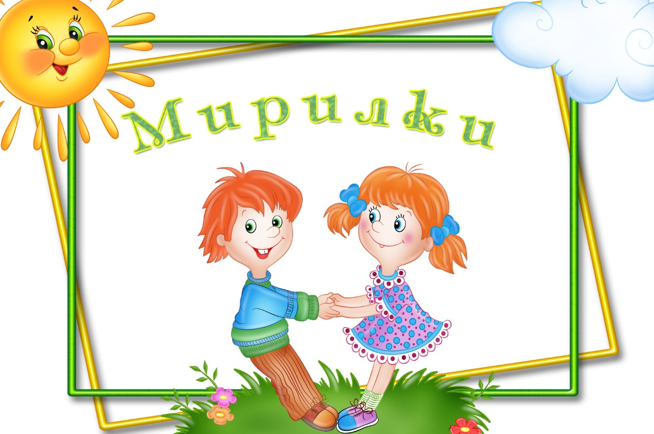Кроме того, ребенок для развития слуха должен слышать разные звуки естественного и неестественного происхождения: шелест листвы, пение соловья, журчание воды, стрекот кузнечика, шум дождя, звуки работы двигателя отъезжающей машины. Дети любят слушать звуки, издаваемые животными и птицами, для них это очень интересно. Ребёнку можно называть различные звуки, так же, как мы называем различные предметы. К примеру, вы слышите, что на улице гудит машина, и говорите малышу: «Слышишь, на улице машина гудит».

Научиться понимать, чувствовать «музыку языка» и «язык музыки» может каждый, надо только захотеть приоткрыть таинственную дверь в удивительный мир музыкальной сказки. Музыка может стать для вас и вашей крохи мудрым и добрым другом, который будет с вами всегда.